

研发管理系列课程

研发质量管理--保证产品质量的6个根基
主办单位：一六八培训网（冠达咨询） www.peixun168.com；www.wonder168.com
讲 师：董奎老师
时 间：8月28-29北京 8月31-9月1上海 8月24-25深圳
参训对象：研发总经理/副总、技术总监、流程优化部经理、质量部经理、QA经理、PMO主任等
学习费用：单独报名3980元/人，优惠活动6600元2人，不再折扣。（含教材、茶点、证书，含午餐）
联系方式：18826414993黄老师（微信同号）15821390638刘老师（微信同号）

培训收益：

- 实现研发核心业务高效运作，需要构建什么样的质量组织体系？
- 如何构建结构化的产品开发流程体系与量化指标评价体系？
- 产品研发质量策略和质量计划的核心内容、责任划分和制定方法？
- 如何提升产品开发过程中的技术评审（产品级+模块级）的效率和落实责任？
- 没有量化就没有管理，研发管理的量化管理方法（业务度量、质量度量）。
- 研发质量管理人员的定位、工作职责、需要掌握的技能方法、职业发展方向。
- 如何在设计中构建质量，实现质量与业务的有效融合，争取一次把事情做正确。

课程背景

未来世界是质量的世界，饱和经济时代的特征就是走向高质量，要达成产品的质量，需要每一个人的工作质量去保证，质量与业务不是两张皮，而是融在产品开发、生产以及销售、服务的全过程中，如果只是一个独立的组织作为监管方去抓质量，肯定是抓不好的。要实现高质量，必须有大质量体系，大质量就是全面质量管理，端到端的质量哲学系统。建设尊重规则流程、一次把事情做对、持续改进的质量文化，在“一次把事情做对”的基础上“持续改进”。端到端的质量管理体系的构建是一个持续改进的过程，从流程管理，到标准量化，到质量文化和零缺陷管理，到以客户体验为导向的闭环；同时还需要持续强化IT信息化在质量管理中的重要性，公司没有IT支持的时候，就是健忘型组织，因为依靠人来固化一个东西，可能上个厕所就忘了，目前科技企业针对研发质量主要存在如下问题与挑战。

1、质量就是质量部的责任
业务部门没有真正承担质量的责任，业务与质量两张皮，缺少在设计中构建质量，缺少前端质量引导，更多依赖后端质量控制，质量成本高昂。

2、业务流程不系统，无法落地执行
产品开发流程更多是以部门视角来定义的，没有端到端打通，尤其针对技术以外部门的配合缺少流程约束；流程只有骨头没有肉，缺少切实可行的模板、指导书、规范等支撑。

3、节点质量管控流于形式
产品开发阶段质量标准缺失，技术评审存在抓壮丁、科普会、批斗会等现象，没有真正落实责任，缺少必要的问题回溯追责机制，质量把关不严谨。

4、没有质量目标，缺少行动指南
研发项目缺少质量目标定义，没有相应的质量策划，更缺少质量活动的有效落实，导致阶段缺少质量标准。

5、质量意识淡薄、质量文化缺失
研发人员普遍存在重技术轻管理、重进度轻质量，没有认识到质量是我们的自尊心，如何从领导重视、绩效评价、梳理标杆、员工提拔、案例学习等培养卓越的质量文化。

课程介绍

通过产品质量问题的根源分析，发现54％的质量问题源自研发阶段，质量成为产品在市场竞争中脱颖而出的重要武器；研发质量体系的打造不能头痛医头、脚痛医脚，需要从文化、流程、制度、活动、工具、方法、组织职责、员工能力等协同用力，方能有效，本课程一方面继承传统质量管理的核心理念，同时结合研发科研企业针对产品研发质量管理的最佳实践，从流程、量化管理、质量组织、质量策划、质量控制、质量保证、质量体系优化、7个方面，全面阐述研发质量管理的核心要素，结合公司实际研发质量存在的问题，给出切实可行的改进建议。

本课程实战框架

课程大纲

第一部分、研发质量管理概述--了解业界质量管理发展历程，构筑研发质量知识框架
1.研发质量管理体系的六个根基：
1.1研发流程与指标体系
1.2研发质量的组织保障
1.3研发质量执行体系
1.4研发质量策划（质量计划、质量目标）
1.5研发质量控制（评审、测试）
1.6根基之载体：文件体系、IT体系
2.研发质量管理在研发价值链中的位置
2.1研发质量管理与研发业务流程、研发项目管理之间的关系
2.2研发质量管理与市场、制造、采购、客户服务之间的关系
3.研发质量管理中常见的误区（责任主体错位、缺少全流程概念、……）
4.业界常用研发管理模式介绍
4.1IPD（IBM、华为）
4.2CMM/CMMI（SEI）
4.3两者对比分析（优点、改进点、相互配合）
5.研发质量管理体系
6.实战演练与问题讨论

第二部分：六根基之一：研发流程与指标体系
1.研发流程体系定义方法论：Designflow
2.研发流程管理体系：
2.1公司整体流程体系定义方法论 → 波特价值链分析模型
2.2产品开发流程概览
2.3产品开发阶段流程
2.4产品开发子流程（软件开发流程、硬件开发流程、测试流程、……）
2.5活动定义与角色说明
2.6模板、指导书、样例、检查表
2.7过程质量指标、交付件质量指标
2.8实例讲解：某案例公司产品开发流程体系介绍
2.9使能流程体系
3.度量的基本概念（定义、作用和目的、度量与测量、驾驶窗、度量模型、……）

4.质量指标的定义
4.1质量目标的分解（逻辑分解、物理分解）
4.2实例讲解：某案例公司级质量指标定义
4.3实例讲解：某案例公司产品级质量指标定义
4.4实例讲解：某案例公司项目级质量指标定义
5.实战演练与问题讨论

第三部分：六根基之二：研发质量的组织保障
1.如何设置研发质量管理组织
1.1研发质量管理组织设计中存在的误区
1.2公司级的质量管理组织如何定位
1.3产品级的质量管理组织如何定位
1.4质量管理与测试、项目管理、文档管理混合在一起的弊端分析
1.5质量管理人员的规模确定（业界经验、产品类型、行业竞争、……）
2.质量管理人员的任职资格与职业发展通道
3.什么样的人适合承担QA角色（PQA、SQA、HQA、TQA……）
3.1员工不愿意作QA怎么办？
3.2有QA或者兼职QA可能会导致的后果
4.实例讲解：某业界最佳研发质量管理人员的任职资格体系介绍
5.如何培养QA人员?
6.实战演练与问题讨论

第四部分：六根基之三：研发质量策划
1.产品质量策略与产品质量计划的关系
1.1实例讲解：某案例公司产品质量策略
1.2实例讲解：某案例公司产品质量计划（产品级、软件/硬件项目级）
3产品质量计划相关的责任主体（谁制定、谁批准、谁配合、谁实施）
4.质量目标定义方法
4.1目标、上限、下限
4.2公司基线目标、公司基线上限、公司基线下限
5.产品质量计划与产品开发其他计划的配合关系
6.产品质量计划与PHB的关系
7.实战演练与问题讨论

第五部分：六根基之四：研发质量控制之：技术评审（TR）
1.企业在评审操作中常见的问题（评审抓壮丁、评审先变科普会、再变批斗会、评审缺少标准靠拍脑袋……）
2.业界最佳研发管理企业的评审体系介绍
2.1三级评审体系（业务评审、技术评审、正规检视）
3.技术评审（TR）
3.1技术评审的目的
3.2技术评审的责任划分
3.3明确技术评审的结论
3.4技术评审流程
3.5技术评审报告
3.6技术评审遗漏问题的责任界定
4.实例讲解：某科技公司技术评审体系介绍
5.实例讲解：某汽车制造企业技术评审体系介绍
4.实例讲解：TR的载体：TR IT化
5.实战演练与问题讨论
第六部分：六根基之五：研发质量保证
1.研发质量保证（QA）的理念
1.1QA的独立性
1.2QA与QC的区别
1.3QA工作关系与汇报关系 （PQA、SQA、HQA、TQA……）
1.4DFX设计
3.QA七大主要活动
4.实战演练与问题讨论

第七部分：六根基之六：研发质量改进
1.企业在质量改进中常见的问题（缺少量化数据，管理拍脑袋、数据堆积如山但缺少分析……）
2.质量体系优化方法论：
2.1如何处理变革中的人的问题？
2.2如何正视研发管理体系优化导致的短期绩效下降？
2.3质量管理体系优化的实施流程
2.4如何评价研发质量管理体系的成熟度

课程实战演练输出

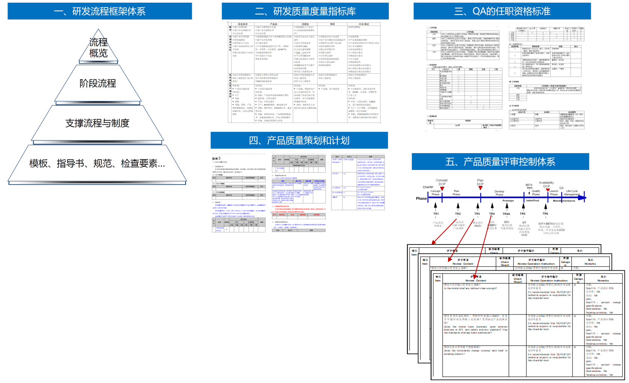

授课老师
- 讲授课程：《研发项目管理》、《产品需求分析与需求管理》、《市场驱动的新产品开发流程管理》、《研发质量管理》、《集成产品开发-IPD》等
- 工作经历：曾供职于华为技术，参与多款产品研发，先后担任研发工程师、项目经理、系统工程师、产品经理等职位；华为印度所工作期间，参与华为印度所CMM L4体系构建，华为印度所是中国第一个获得CMM四级国际认证。全程参与华为IPD、CMM研发体系改进项目，经历了华为研发管理从不规范到规范化的整个过程，对市场管理体系、项目管理体系、系统工程方法、研发管理信息化有深刻领悟与独到见解。
作为青铜器RDM的产品经理和架构师，带领团队完成产品构思、竞争分析、产品定义、架构设计、系统实现、产品发布，青铜器RDM涵盖研发高层决策管理体系、集成产品管理体系、集成项目管理体系、职能管理体系、流程-质量-知识管理支撑体系，践行第三代研发管理理念，构建“IPD+CMMI+Scrum一体化研发管理体系”，实现将研发管理全面信息化；目前青铜器RDM已经被1000+家高科技选择，成为公司研发创新管理核心平台。
- 部分咨询案例：国内家电行业第一名（广东某公司）、国内区域无线通信行业第一名（广东某公司）、国内SUV汽车行业第一名（河北某公司）、国内系统集成行业第二名（北京某公司）、国内GIS行业第一名（北京某公司）、国内互联网第三名（广东某公司）、国内芯片行业第三名（北京某公司）、国内军工通信行业知名企业（北京某公司）、……
- 部分培训案例：美的集团、海尔集团、创维集团、TCL、海信集团、阿里巴巴、网易、用友软件、金蝶软件、东软股份、科大讯飞、长城汽车、宇通重工、研祥科技、浪潮集团、中国移动、中国电信、大唐移动、烽火通信、京信通信、兴唐通信、伊利、蒙牛、三全、国电南瑞、浙大中控、北大方正、同方威视、星网锐捷、超图地理、信利半导体、三安光电、阳光电源、天马微电子、上海华虹、展讯通信、天准科技、迈瑞医疗、开立医疗、郎坤软件、久其软件、新意科技、绿盟科技、建行总行、浦发银行、佳讯飞鸿、联想网御、威创日新、汇川技术、亿力吉奥、中软国际、思源电气、恒宝股份、华宁电子、华胜天成等500+家企业提供了专业的研发管理培训，涉及的行业包括通信、软件、互联网、家电、运营商、芯片等。

董奎 Don
- 研发管理资深顾问
- INCOSE（国际系统工程师联合会）会员

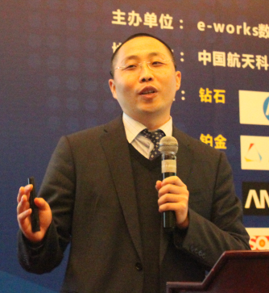

第一天上课：上午9：00-12：00 下午13：30-16：30赠送研讨交流时间：16：30-17：00(赠送时间)
第二天上课：上午9：00-12：00 下午14：00-17：00 赠送研发管理IT系统介绍13：30-14：00（赠送时间）
费用： 单独报名3980元/人，优惠活动6600元2人，不再折扣。（含教材、茶点、证书，含午餐）
报名方式： 请在确认参加培训后立即将报名表传真或EMAIL至我公司，开课前一周发详细会务安排。
参会地点： 北京、上海、深圳的酒店， 开课前一周以《确认函》另行通知
培训课程：研发质量管理-保证质量的6个根基
参加地点： □北京 □上海 □ 深圳
参会人员：
公司名称： 业务性质： 企业规模/人数
发票信息：□增值税普通票 □增值税专用票
① 姓名： 职位： 电邮： 联系方式
② 姓名： 职位： 电邮： 联系方式
③ 姓名： 职位： 电邮： 联系方式
主要联系人：
姓名：_______________________ 部门：______________________ 职位：______________________
电话：_______________________ 传真：_____________________ 电邮：___________________
付款方式：□ 转账 □ 现金（可以微信，支付宝，不支持花呗和刷卡。）
费用总计：￥______元 （共 ______ 人参会）
预定住宿：□需要预定 □自行安排 （需要预定的请参考我司课程《确认函》中的住宿酒店信息
注意：
→请将报名表填写完整，回传或E-mail至我方即可。我方收到报名表后，将以电话、传真或E-mail等方式确认收到报名表。
→请在培训之前三个工作日内将报名表回传，本地客户可培训当天现场交费，外地客户请提前转帐,课前一周另行发送详细会务安排。
备 注: 学员朋友可自备名片，便学员现场的互动交流和日后互相拜访学习取经。本课程可根据企业需要做定制开发，到企业进行内训。

课程报名表

研发管理公开课年度计划

